1)

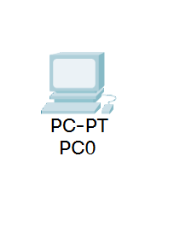

2)

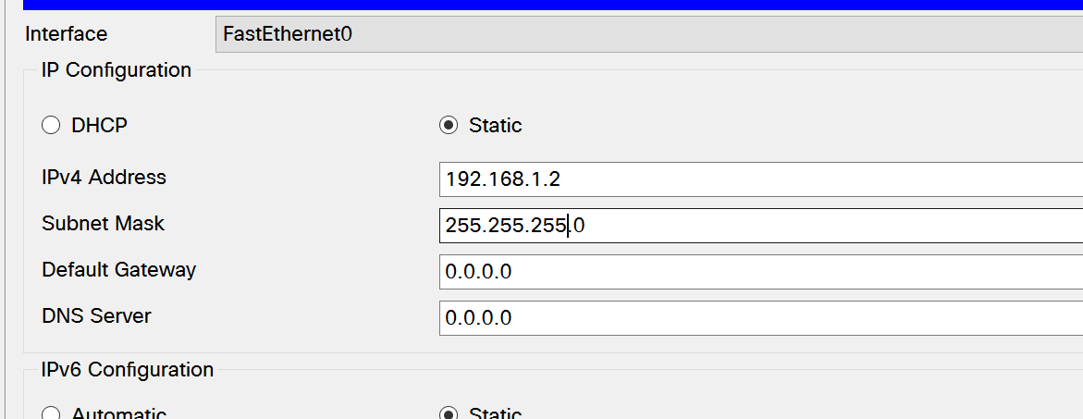

3)

Чтобы каждый раз не настраивать каждый компьютер по отдельности можно выделям нужный нам компьютер+Ctrl.

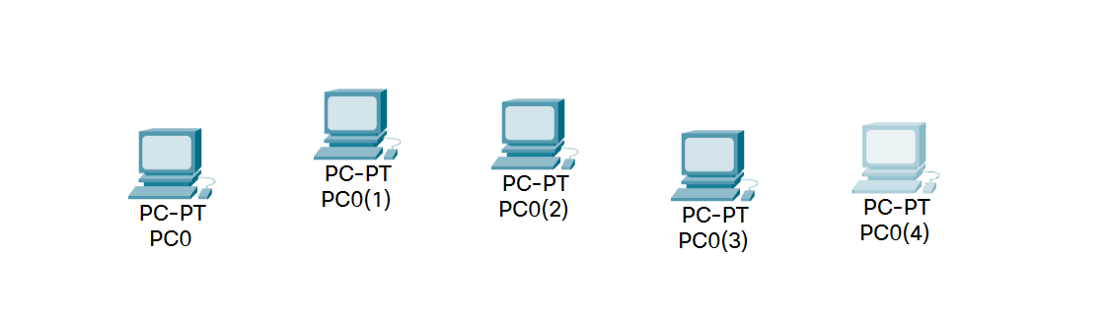

4) Чтобы не было ошибки нужно изменить последнюю цифру в IP-address

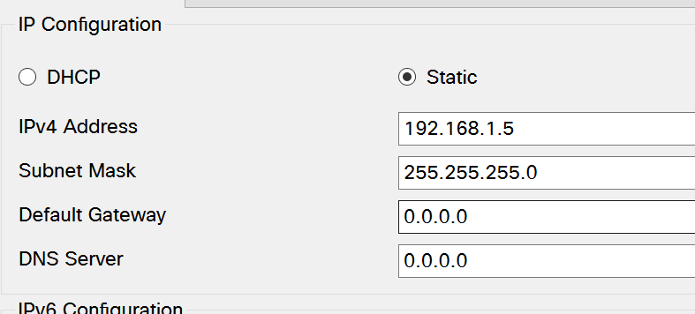

5)

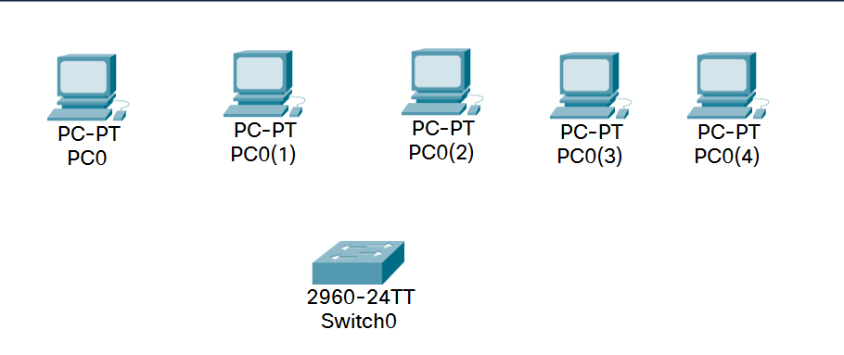

6)

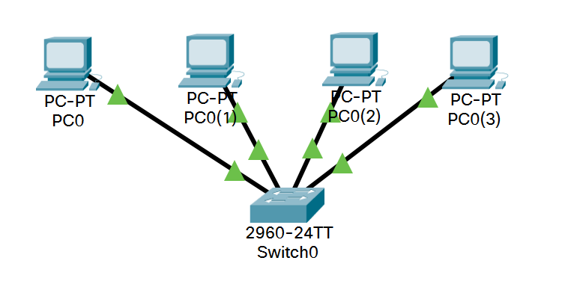

7) Сеть горит зеленым огнём. Значить наша сеть функционирует. Проверим его работу.

8)

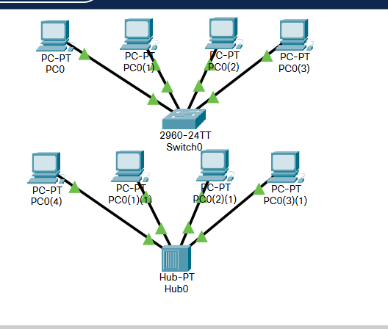

9) Проверим сеть

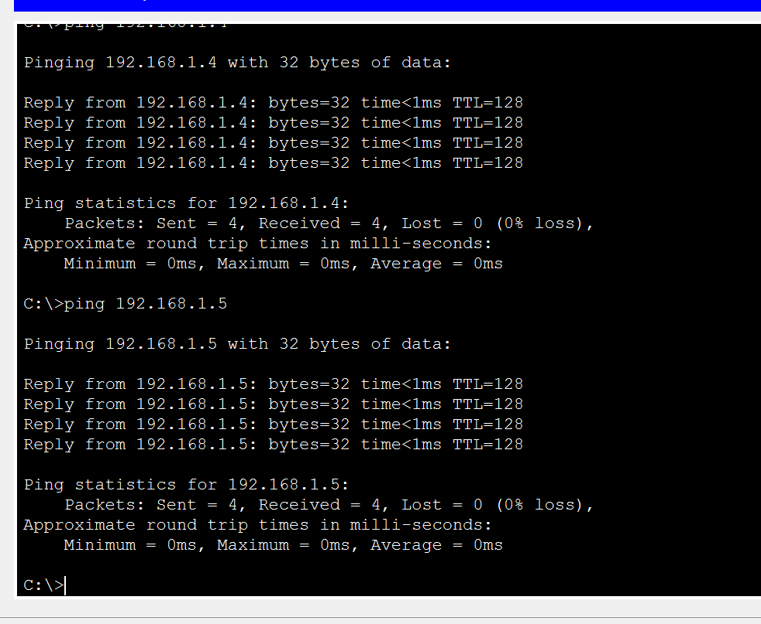

10) Для визуализации процесса прохождение пакета воспользуемся функцией Add Simple PDU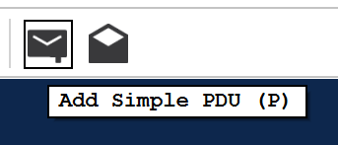

PC0 отправляет РС0(3)

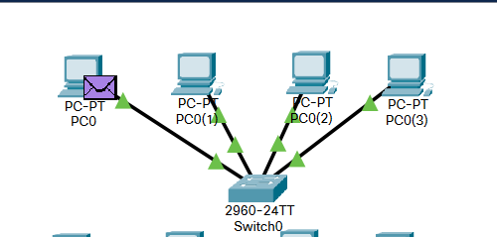

РС0(4) отправляет РС0(3)(1)

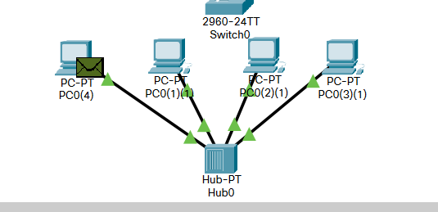

11)

